Obec Vřesovice
Zastupitelstvo obce Vřesovice
Obecně závazná vyhláška obce Vřesovice
kterou se stanovují pravidla pro pohyb psů na veřejném prostranství v obci Vřesovice a vymezují prostory pro volné pobíhání psů

Zastupitelstvo obce Vřesovice se na svém zasedání dne 11. prosince 2023 usnesením č. 73 usneslo vydat na základě § 24 odst. 2 zákona č. 246/1992 Sb., na ochranu zvířat proti týrání, ve znění pozdějších předpisů, a v souladu s § 10 písm. c) a d) a § 84 odst. 2 písm. h) zákona č. 128/2000 Sb., o obcích (obecní zřízení), ve znění pozdějších předpisů, tuto obecně závaznou vyhlášku:

Čl. 1
Pravidla pro pohyb psů na veřejném prostranství
- Stanovují se následující pravidla pro pohyb psů na veřejném prostranství v obci:
- na všech veřejných prostranstvích v obci je možný pohyb psů pouze na vodítku,
- na všech veřejných prostranstvích v obci uklízet exkrementy
- Splnění povinností stanovených v odstavci 1 zajišťuje fyzická osoba, která má psa na veřejném prostranství pod kontrolou či dohledem.
- Pravidlo stanovené v odstavci 1 písm. a) se nevztahuje na psy při jejich použití dle zvláštních právních předpisů.

Čl. 2
Vymezení prostor pro volné pobíhání psů
- Pro volné pobíhání psů se vymezují následující prostory:
- Prostory v části obce „Jasénky“ (p.č. 596/1 v k.ú. Vřesovice)
- Prostory v části obce „Trávníky“ (p.č. 69/3 v k.ú. Vřesovice)
- Prostory v části obce „Stéblový“ (p.č. 2247/2 v k.ú. Vřesovice)
- Volné pobíhání psů v prostorech uvedených v odst. 1 a graficky vyznačených v Příloze č. 1 této vyhlášky je možné pouze pod neustálým dohledem a přímým vlivem osoby doprovázející psa.
Čl. 3
Zrušovací ustanovení
Zrušuje se obecně závazná vyhláška obce Vřesovice č. 1/2015, kterou se stanovují pravidla pro pohyb psů na veřejném prostranství v obci Vřesovice a vymezují prostory pro volné pobíhání psů, ze dne 14. 5. 2015 usnesením č. 52.

Čl. 4
Účinnost
Tato obecně závazná vyhláška nabývá účinnosti dnem 1. 1. 2024.

………………………………
Libor Pazdera, v.r.
starosta
………………………………
Helena Šimčíková, v.r.
místostarosta

Příloha č. 1 k obecně závazné vyhlášce obce, kterou se stanovují pravidla pro pohyb psů na veřejném prostranství v obci a vymezují prostory pro volné pobíhání psů
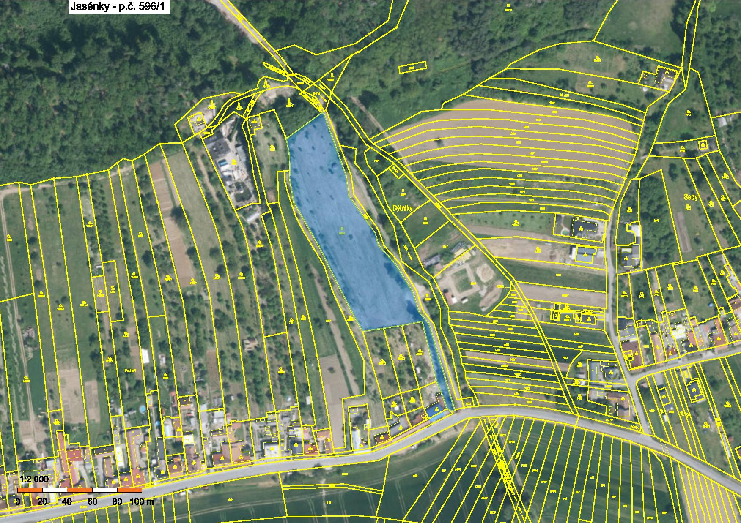
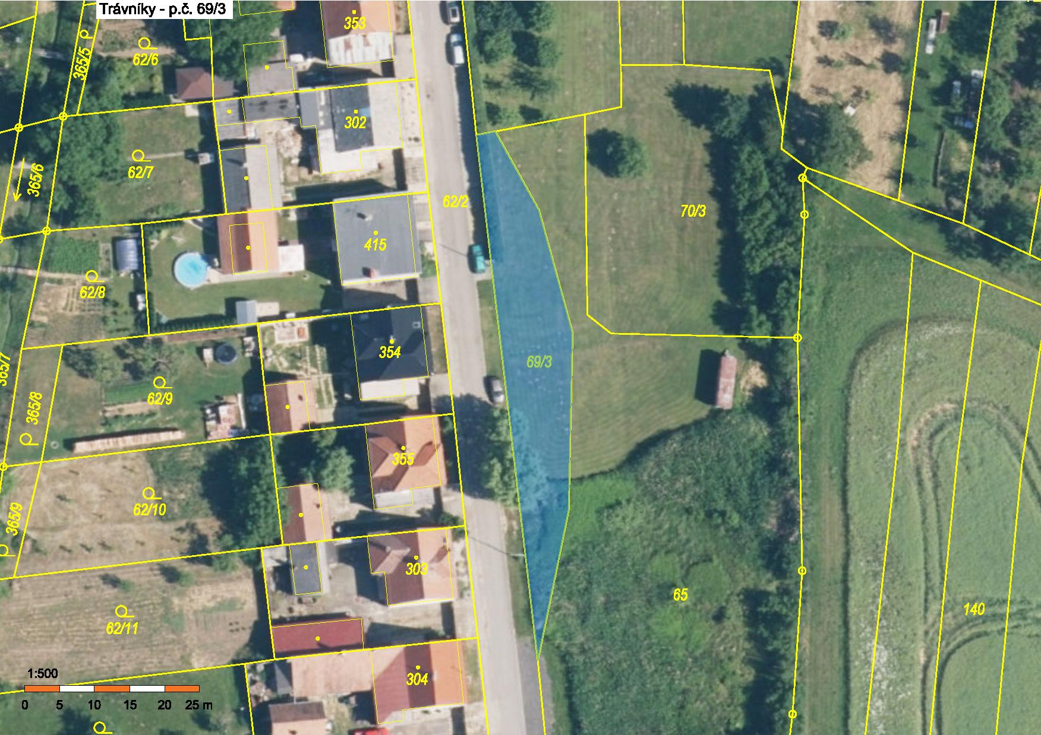
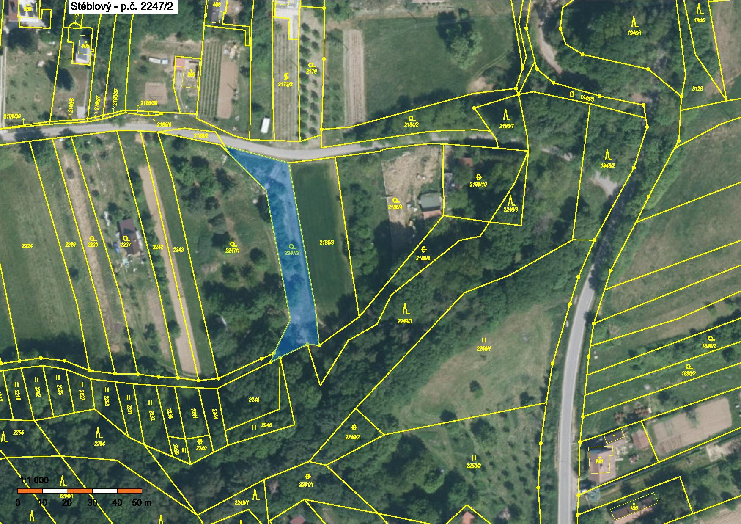

Ustanovení § 34 zákona č. 128/2000 Sb., o obcích (obecní zřízení), ve znění pozdějších předpisů.
Fyzickou osobou se rozumí např. chovatel psa, vlastník psa či jiná doprovázející osoba. Odchyt toulavých a opuštěných zvířat řeší např. § 42 zákona č. 166/1999 Sb., o veterinární péči a o změně některých souvisejících zákonů (veterinární zákon), ve znění pozdějších předpisů. Problematiku upravují rovněž další zvláštní právní předpisy, např. zákon č. 89/2012 Sb., občanský zákoník, ve znění pozdějších předpisů.
Např. zákon č. 273/2008 Sb., o Policii České republiky, ve znění pozdějších předpisů, nebo zákon č. 553/1991 Sb., o obecní policii, ve znění pozdějších předpisů.

